Informar/Alterar Dados de Publicação no DOU
Sistema | SIGRH
Módulo | Administração de Pessoal
Usuários | Servidor e Funcionários do Administração de Pessoal
Perfil | Administrador DAP, Gestor DAP e Gestor Aposentadoria
Última Atualização | ver('', false);
Um dos passos do processo de aposentadoria dos servidores é a publicação da portaria relativa ao processo de aposentadoria, pelo departamento de pessoal da instituição, no Diário Oficial da União, que tem por objetivo tornar público todo ato administrativo referente ao governo federal. Após a realização do cadastro da Portaria, um servidor do departamento de pessoal irá publicar a Portaria no DOU e esperar que a mesma seja publicada. Após publicação, o usuário deve informar os dados desta publicação ao sistema para efetivar a aposentadoria do servidor. Esta operação permite que o usuário informe a publicação de portaria de aposentadoria no DOU.
Para realizar essa operação, existem os seguintes caminhos:
- SIGRH -> Módulos -> Administração de Pessoal -> Aposentadoria -> Aposentadoria -> Portaria -> Informar/Alterar Publicação no DOU. (Perfis Administrador DAP, Gestor DAP)
- SIGRH -> Módulos -> Aposentadoria -> Aposentadoria → Aposentadoria → Portaria → Informar/Alterar Dados de Publicação no DOU. (Perfil Gestor Aposentadoria)
O sistema exibirá a tela abaixo.
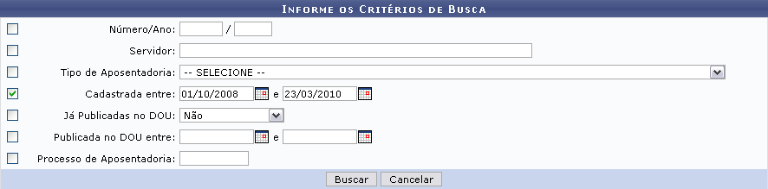Figura 1: Informe os Critérios de Busca
O usuário poderá realizar a busca por portarias através de um ou mais dos seguintes critérios: Número/Ano, nome do Servidor, Tipo de Aposentadoria, data em que a aposentadoria foi cadastrada, se já foi publicada no DOU, data em que foi publicada no DOU e/ou Processo de Aposentadoria.
Caso desista de realizar a operação, clique em Cancelar e confirme a operação na caixa de diálogo que será gerada posteriormente. Esta mesma função será válida sempre que a opção estiver presente.
Para realizar a busca, clique em Buscar. Logo, a lista de Portarias Encontradas será exibida.
Buscamos por Cadastrada entre 01/10/2008 e 23/03/2010.
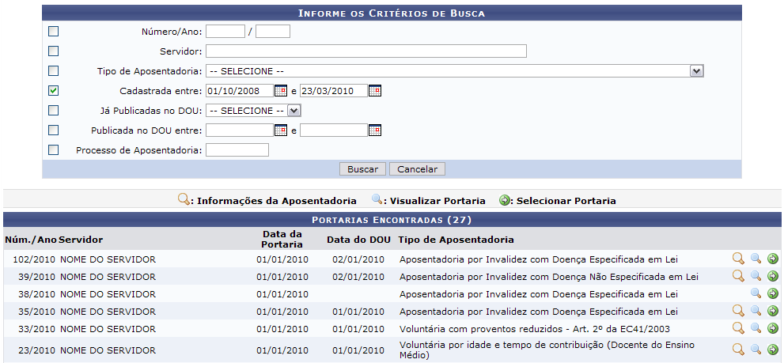Figura 2: Portarias Encontradas
Para Visualizar Portaria, clique em . O sistema exibirá a tela:
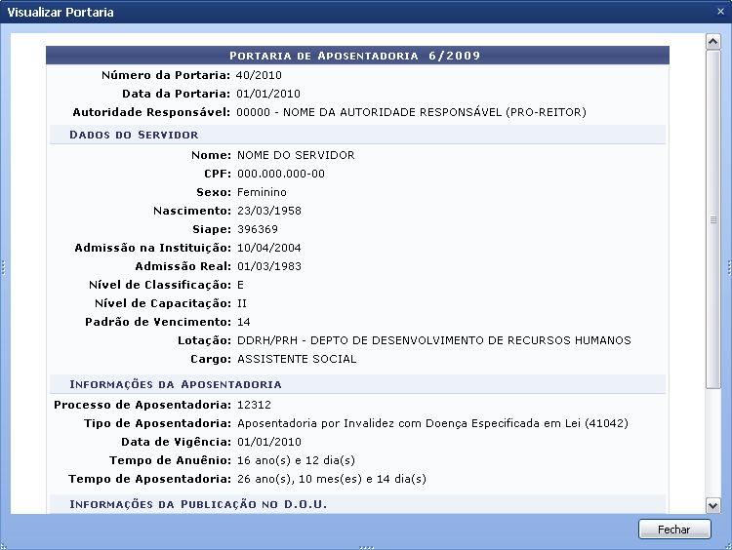Figura 3: Portaria
Caso deseje sair da visualização, clique em Fechar.
Para ver Informações da Aposentadoria, clique em . A tela exibida será semelhante à imagem a seguir:
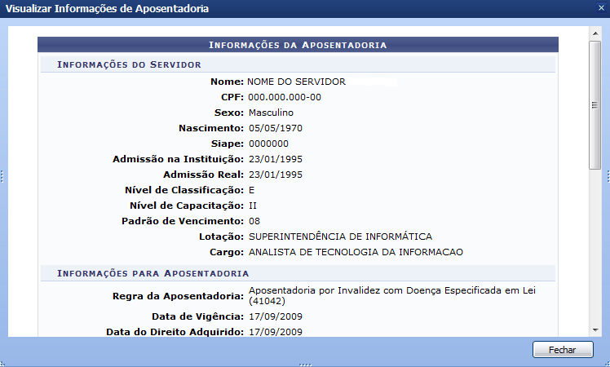Figura 4: Informações da Aposentadoria
Para sair da tela, clique em Fechar.
Para Selecionar Portaria, clique em . O quadro de dados portaria de aposentadoria será mostrado.
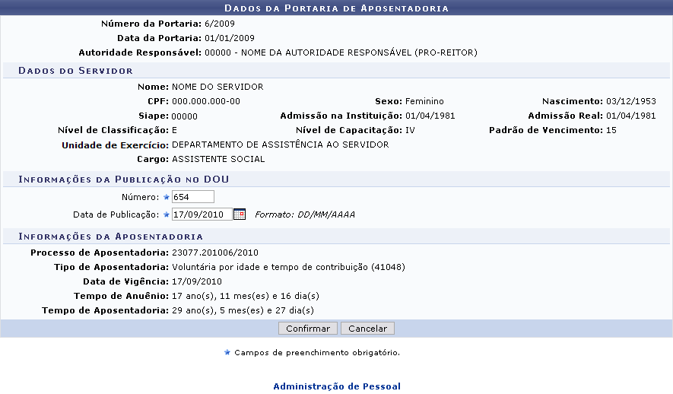Figura 5: Dados da Portaria de Aposentadoria
Para retornar para a página inicial do módulo, clique em Administração de Pessoal ou Aposentadoria, de acordo com o perfil do usuário. Para prosseguir, o usuário deverá fazer as alterações desejadas e clicar em Confirmar.
A mensagem de sucesso surgirá em seguida:
Figura 6: Mensagem de Sucesso
Bom Trabalho!

Manuais Relacionados
- Cadastrar Portaria
- Consultar Portaria
<< Voltar - Manuais do SIGRH

